工程造价咨询部管理制度
为了规范造价咨询部工作，结合公司现阶段实际情况，特制定本制度： 一、部门工作职责
1、负责及时、准确完成公司交办的造价咨询工作，对造价咨询成果负责；

2、负责拟定部门的工作制度，报董事会批准后，组织实施；


3、拟定造价咨询部门人员招聘计划，报经理办公会议批准；

4、拟定部门的年度工作计划，报经理办公会议批准并组织实施；

5、负责造价咨询成果文件的信息化管理及资料归档；

6、负责行业主管部门对口检查的衔接、落实、接待等工作；

7、负责配合公司财务完成年度部门财务核算工作；

8、协助公司财务部门收取造价咨询费。

9、负责领导交办的其他工作。二、造价咨询部人员岗位职责
(一)总经理助理（分管造价咨询部）岗位职责1、主持造价咨询部的全面工作。
2、负责造价咨询业务的分配并组织实施。

3、负责咨询业务中各子项、各专业间的技术协调、组织管理、质量管理工作。

4、根据咨询实施方案，有权对各专业交底工作进行调整或修改并负责统一咨询业务的技术条件，统一技术经济分析原则。
5、动态掌握咨询业务实施状况，负责审查及确定各专业界面协调各子项、各专业进度及技术关系，研究解决存在的问题。
6、负责与相关部门的沟通协调。

7、审阅重要咨询成果文件，审定咨询条件、咨询原则及重要技术问题。

8、负责处理复核人、校核人、编制人员之间的技术分歧意见。

9、负责审批最终成果文件，并按规定签发最终成果文件和相关成果文件，对审批后的成果文件质量负责。
10、督促将咨询成果文件信息化及资料归档。

11、负责造价咨询人员的业务考核，提出初步分配方案。

12、负责工程造价确定与控制管理办法的实施及考核造价管理人员业绩。

13、主持造价咨询资质的申报准备工作。

（二）造价咨询部经理岗位职责

1、协助公司分管领导（总经理助理）做好公司造价咨询工作，服从分管领导工作安排。
2、负责与湖南省工程建设监理有限公司有关造价咨询工作的沟通和协调。

3、负责造价咨询成果文件的审核。

4、负责造价咨询费用的及时收取。

5、负责造价咨询合同的签订。

6、完成公司安排的其他工作。

(三)项目负责人(造价工程师)岗位职责

1、负责本专业的咨询业务实施和质量管理工作，指导和协调概预算人员的工作。

2、在公司负责人的领导下，组织本专业预算人员拟定咨询实施方案，核查资料使用、咨询原则、计价依据、计算公式、软件使用等是否正确。
3、动态掌握本专业咨询业务实施状况，协调并研究解决存在的问题。

4、校核咨询使用的各种资料和咨询依据是否正确合理，引用的技术经济参数及计价方式是否正确。

5、校核咨询业务中的数据引用、计算公式、计算数量、软件使用是否符合规定的咨询原则和有关规定，计算数字是否正确无误，咨询成果文件的内容与深度是否符合规定，能否满足使用要求，各分项内容是否一致，是否完整，有无漏项。
6、组织编制本专业的咨询成果文件，编写本专业的咨询说明和目录，检查咨询成果是否符合规定，负责校核和签转校核后的成果文件，对校核后的成果文件质量负责。
（四）预算人员岗位职责

1、依据咨询业务要求，执行作业计划，遵守有关业务的标准与原则，对所承担的咨询业务质量和进度负责。
2、根据咨询实施方案要求，展开本职咨询工作，选用正确的咨询数据、计算方法、计算公式、计算程序，做到内容完整、计算准确、结果真实可靠。
3、对实施的各项工作进行认真自校，做好咨询质量的自主控制。咨询成果经校核后，负责按校核意见修改。
4、完成的咨询成果符合规定要求，内容表述清晰规范。三、部门工作纪律
1、应遵守国家法律、法规，维护国家和社会公共利益，遵守公司的各项规章制度，忠于职守，恪守职业道德，自觉抵制商业贿赂。
2、应遵守工程造价行业的技术规范和规程，保证工程造价业务文件的质量。坚持科学的态度和实事求是的原则。
3、坚持公正的立场，公平地处理有关各方面的争议。

4、不泄露有关保密的事项。

5、不擅自接受业主额外的费用，也不得接受承包商的任何费用及礼品。

6、应保守委托人的商业秘密。

7、与委托人有利害关系时，应当主动回避。

8、对违反国家法律、法规的计价行为，有权向国家有关部门举报。四、造价工程师职业道德行为准则
第一条遵守国家法律、法规和政策，执行行业自律性规定，珍惜职业声誉，自觉维护国家和社会公共利益。
第二条遵守“诚信、公正、精业、进取”的原则，以高质量的服务和优秀的业绩，赢得社会和客户对造价工程师职业的尊重。
第三条勤奋工作，独立、客观、公正、正确地出具工程造价成果文件，使客户满意。
第四条诚实守信，尽职尽责，不得有欺诈、伪造、作假等行为。

第五条尊重同行，公平竞争，搞好同行之间的关系，不得采取不正当的手段损害、侵犯同行的权益。
第六条廉洁自律，不得索取、收受委托合同约定以外的礼金和其他财物，不得利用职务之便谋取其他不正当的利益。
第七条造价工程师与委托方有利害关系的应当回避，委托方有权要求其回避。第八条知悉客户的技术和商务秘密，负有保密义务。
第九条接受国家和行业自律性组织对其职业道德行为的监督检查。
五、造价工作流程

（一）造价咨询工作流程

1、造价资料接收登记：造价部文员负责登记。

2、业务分配：以业务分配单形式，注明项目名称、编制人、完成时间、其他要求等。

3、编制：编制时间自分配单次日起计算，含编制、审核、修改，正式提交成果文件，
4、审核：编制人自检-项目负责人初审-造价部经理审核-公司分管领导审批。

5、成果文件提交及存档：成果文件经公司分管领导审批后并按规定缴纳相关费用后方能发出，一天内将电子文档报造价部存档。
6、对审：与相关方的对接审核。审核结果及电子文档在定案后三天内报造价部存档。
（二）造价咨询业务工作顺序

- 从委托单位拿取资料同时填写表-1-1《委托人提供资料清单》，向总经理助理汇报。
- 公司分管领导填写表-2《造价咨询项目交办单》指定项目负责人或承办人， 造价部文员登记《造价咨询台账》。
- 项目负责人会同专业人员填写表-3《造价咨询项目基本情况表》。

- 项目负责人填写表-4《工程造价咨询项目实施方案》。

- 专业人员填写表-5《现场勘测记录表》（项目负责人联系建设单位、施工单位，掌握勘测的数据情况）。
- 表-6，为落实咨询业务工作中需要解决的问题而召开的会议中确定的主要内容所做的记录。
- 专业人员依据工程资料和建设工程计价规定计算出数据，约定时间地点与施工单位对账后出具（内部）初审结果。
- 专业人员填写表-7《造价咨询专业人员报核前需阐明的问题》。

- 专业人员填写表-8 附《造价咨询项目校核、复核、审核记录表》和（内部） 初审结果一同报项目负责人校核，修正后——报复核人复核，修正后——报审核人审核，修正。填写表-8《工程造价咨询质量控制流程单》。

- 出具初审数据文件向建设单位或委托人发出《征求意见函》，征求意见后进行修改，双方均无异议后定案，将成果文件装订成册 3-5 份，经施工单位、建设单位、委托人等盖章签字。
- 专业人员填写表-9《工程造价咨询成果文件签发单》经公司有关部门签字后公司盖章。
- 项目负责人或专业人员将《工程造价咨询成果文件》及须返还委托人的工程资料一同送交委托人签收（索要表-10《工程造价咨询成果文件》签收单和表-1-2《咨询方返还委托方资料清单》），同时索要表-11《客户满意度调查表》（经委托人盖章）。
- 项目负责人或专业人员填写表-12《造价咨询工作总结表》。

- 项目负责人或专业人员填写表-13《工程造价咨询项目档案交接表》同时将归档要求应具备的资料整理排序移交档案室签收。
表-1-1 委托方提供资料清单

委托单位：日期：年月日 委托项目名称：项目类型：
 |  | 数 | 件
1 | 工程招标文件
2 | 补充招标文件及答疑
3 | 图纸交底答疑纪要
4 | 投标报价文件
5 | 询标澄清文件
6 | 工程发承包合同

序号 须提供资料内容
份 页数
原件∕复印 备注

- 中标通知书
- 补充施工合同协议书
- 图纸会审纪要

- 施工单位送审的工程结算书
- 施工单位工程量计算底稿
- 设计变更、施工签证
- 隐蔽工程和中间验收记录
- 地质勘探报告
- 甲供材料、设备明细单
- 与造价相关技术资料
- 会议纪要、文函
- 施工图纸、竣工图纸
19
20

委托方提供人： 咨询方接收人：

注：本表一式 2 份，提供人接收人各 1 份表-1-2 咨询方返还委托方资料清单
委托单位：日期：年月日
委托项目名称：项目类型：结算审核

序 须提供资料内容 份
号 数
页数 原件∕复印件 备注

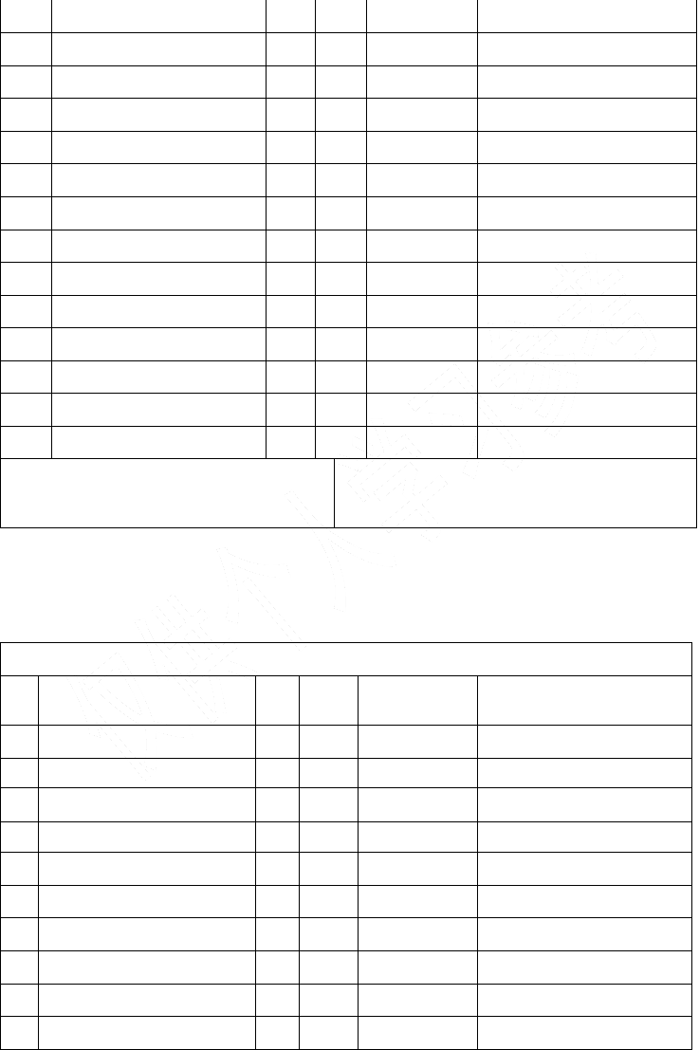
- 工程招标文件
- 补充招标文件及答疑
- 图纸交底答疑纪要
- 投标报价文件
- 询标澄清文件
- 工程发承包合同
- 中标通知书
- 补充施工合同协议书
- 图纸会审纪要
- 施工单位送审的工程结算书

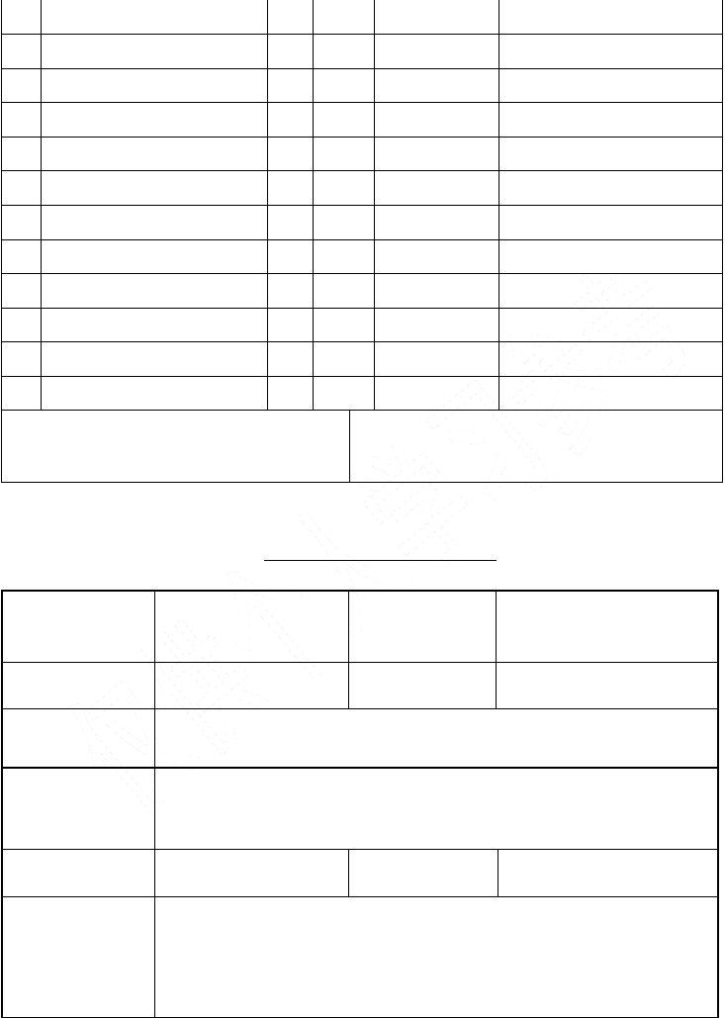
- 施工单位工程量计算底稿
- 设计变更、施工签证
- 隐蔽工程和中间验收记录
- 地质勘探报告
- 甲供材料、设备明细单
- 与造价相关技术资料
- 会议纪要、文函
- 施工图纸、竣工图纸
19
20
21

咨询方送还人：
委托方接收人：

注：本表一式 2 份，送还人接收人各 1 份表-2
工程造价咨询项目工作交办单日期：年月日

项目名称

项目总投资 万元
项目计划编号

承办部门 造价部

咨询范围、咨询目标
咨询企业指定项目负责人及相关人员

项目开始时间 年月日 计划完成时间 年月日

委托单位交代事项

咨询操作中需注意的重点、难点

相 单位分类关
委托单位
单
位 建设单位
及 施工单位
单位名称 联系人 联系人电话

联 设计单位系
人 监理单位
分管领导签发： 项目负责人（或承接人）：

注：1.本表一式二份（项目负责人、分管领导各一份）。
2.本表由分管领导填写，本表发出三天内由项目负责人（或承接人）编制并向部门经理报批《建设工程项目咨询实施方案》。
表-3
造价咨询项目基本情况表
工程名称 建筑面积

项目地址 结构类型

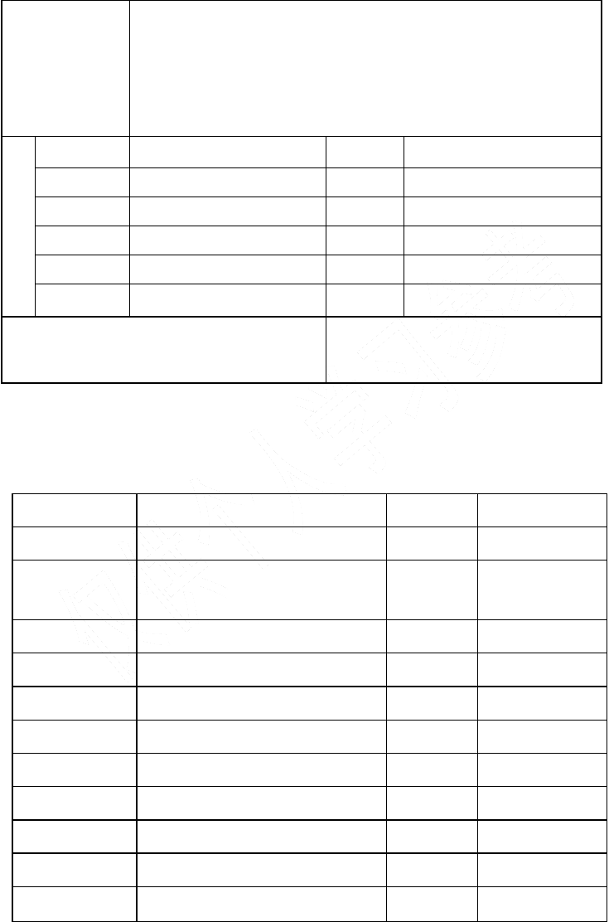
总投资（或原报造元
价 ） 建设单位
地 址 委托单位
地 址 施工单位
地 址 设计单位
地 址 咨询单位

资金来源

联系人电话 联系人电话 联系人电话 联系人电话 联系人

以上内容仅为本文档的试下载部分，为可阅读页数的一半内容。如要下载或阅读全文，请访问：https://d.book118.com/668102137067006042

